第三部分 稳恒电流

本部分是在直流电路的基础上，运用前部分的场的观点，从理论上对实际电路的稳恒电流场基本规律加以认识，并在实际应用上加以提高。与电介质中的Gauss定理，环路定理及介质的极化规律相对应，本部分规律有三条：电流稳恒条件、静电场的环路定理及导体导电规律。
一、内容提要
1.电流强度、电流密度与电功率 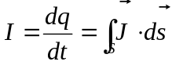，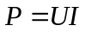
- 2.欧姆定律 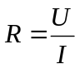
3.连续性方程 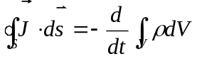
4.电源及其电动势
电动势 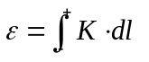
电源端电压U与的关系： U=(开路)；U=-Ir(放电)；U=+Ir(充电)。
5.基尔霍夫第一定律(由连续性方程得到) 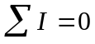(对任一节点)
基尔霍夫第二定律(由电场环路定理得到)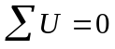(对任一回路)
6.温差电现象,电子发射及脱出功。
二、基本概念
1.“电流的实际流向永远从高电势处流向低电势处”，试分析之。
错。可知直流电路中,电源(放电时)的内部电流从负极流向正极,也即此时电流是从低电位流向高电位。电流的这种流动是非静电力做功的结果。
2.“电源内部电流永远从负极到正极”，试分析之。
提示：要全面考虑问题，例如充电时的情况。
3.如图3-1所示，两条曲线都是电流与电阻的关系,问哪一条曲线对应两端有较大的电动势?
提示：取相同电流或相同电阻,利用U=IR易得到b线的两端有较大电动势。

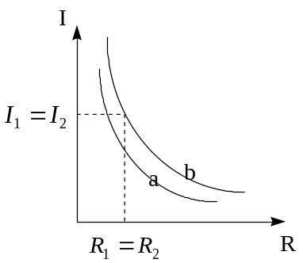
图3-1
4.两截面不同的铜棒串在一起,在两端加上电压U,设两棒长度相同,则
(1) 通过两棒的电流强度是否相同?
(2) 通过两棒的电流密度是否相同?
(3) 两棒内的电场强度是否相同?
(4) 两棒的电压是否相同?
提示：同；不同；不同；不同。
5.如图3-2所示,在电源及用电器相同的情况下,用两图安培计和伏特计测量R有何不同?

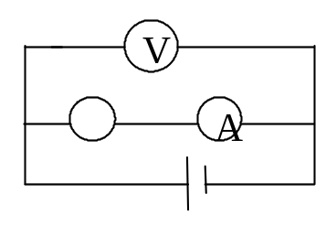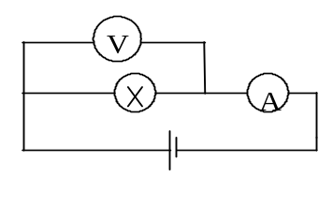
（a） (b)
图3-2
设用电器的电阻为R,安培计和伏特计电阻为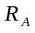和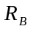。由图(a),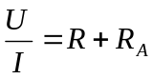，如果与R相比不可忽略,则V表读数与A表读数的比值大于用电器实际电阻R；由图(b),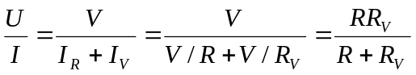<R，如果不是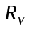>>R,则V表读数与A表读数的比值将小于R。
讨论:用电器电阻较大时用图(a)测量；用电器电阻较小时用图(b)测量 。
6.电动势与电势差的区别：
 | 电势差 | 电动势
定义 | 从A到B移动单位正电荷时电场力做的功。 | 电源将其它形式的能转化为电能的本领,数值上等于单位正电荷绕闭合回路一周非静电力做的功。
公式 | 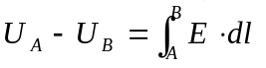 | 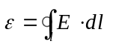
性质 | 描述电场本身性质,电荷分布一定，电场恒定,电势差也恒定,与试验电荷及0点选择无关。 | 描述电源本身性质,反映电源中非静电力做功的本领。电源一定,电动势一定,与外电路性质及是否接通无关。

7.在金属导体内部有电流通过时,导体内部出现的电场叫做稳恒电场。试说明稳恒电场和静电场的关系?
由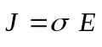知,若在给定的导体内产生稳恒电流,即要求导体内各处的场不随时间变,则产生稳恒电场的电荷不随时变，从这个意义上讲,静电场和稳恒电场是相同的。另外,在静电场中引入的高斯定理和环路定理对稳恒电场也是适用的。但静电场是由静止电荷激发的,静电平衡条件要求电荷不流动,即无电流。因此,静电场中导体内的场强必为0,而稳恒电场则是不随时间变化的电荷激发的,电荷并不静止,有电流的存在。因此稳恒电场中的导体内场强为0,可见静电场是稳恒电场的特例。
8.若在图3-3中A处断开,当滑动头C在AB间滑动时, 检流计有何表现?若在b处断了呢?
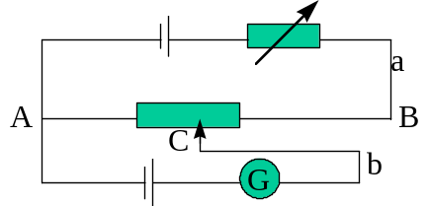
图3-3
提示:a处断,C向右,电流计示数变小；b处断,电流计无示数。
三、常用公式
1. 电流 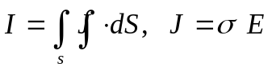
2.电流连续性方程 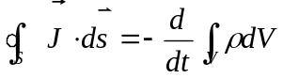
3.电流稳恒条件 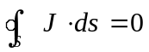
4.环路定理 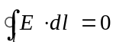
5.电阻 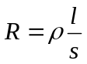 ( 电导率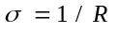)
6.焦耳定律 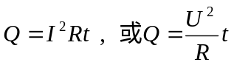
7.电动势 (负极到正极,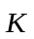为非静电力)
8.基尔霍夫方程
9.电桥平衡条件 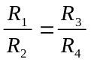

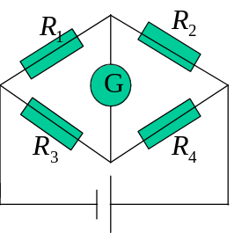
图3-4
四、解题方法
本部分的解题方法主要是用基尔霍夫方程求解支路电流,结合欧姆定律等求解其它。具体方法运用将在示例中说明。
1.按任意选定的顺序,沿电流方向跨过电阻,电阻上的电压降为IR,逆电流方向跨过电阻电压降为-IR；
2.按选定的顺序,从正极跨过电源到负极,电压降为,从负极跨过电源到正极,电压为。如果有内阻,其中电压降按1.中的计算；
3.将各电压按顺序相加,即得所求的电路两端的电压。如果按选定的顺序绕行一周,则各段电压代数和为0。
五、典型示例
例1：在图3-5部分电路中,已知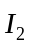=6。求：
(1) A,B间电压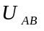；
(2) 电源端电压；
(3) 电源内部非静电力的功率,非静电力做正功还是负功?

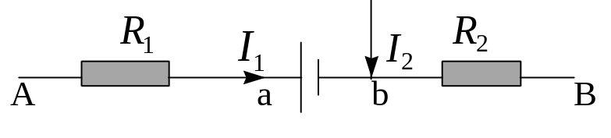
图3-5
解:(1)若求,先确定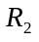上的电流。据电流的稳定条件,流向节点b的电流（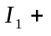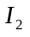）,那么从b点流出的电流(经)也必是()。于是
(2) 端电压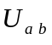
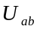=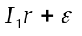=4V
(3) 这时电源内电流是从正极流向负极,而非静电力是从负极指向正极,故作负功,功率为
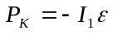=2焦
这时电源正在充电。
[说明]
a.学会熟练使用写电压方法;
b.在确定电路中电流分布时,常使用电流稳定条件;
c.另外,电源充放电,电源内非静电力做功方面也常讨论，在这方面要注意方法。

例2：有一电路, 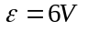，其元件阻值见图3-6所示
(1)忽略电源内阻,估算外电阻；
(2)断电后估算电流计的外电阻。

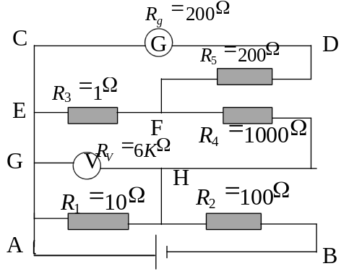
图3-6
解:(1) 根据“ 串联时高阻元件起主要作用,可忽略低阻元件；并联时低阻元件起主要作用,可忽略高阻元件”的原则，逐步简化电路,如图3-7(a),(b),(c）,(d)所示。
图(a)表明,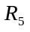与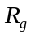串后与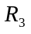并,由于<<+,可以认为EF间等效电阻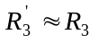。
图(b)表明,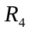与串,由于>>,可以认为EH分支的等效电阻电阻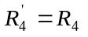。
图(c)表明, 与及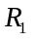三者并联,由于<<,<<,所以GH的间等效电阻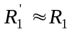。
(2)为求等效电阻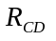,将电路转化成图(e)的形式,这样电路就比较清楚了。
在GH间比和它并联的大得多,可近似认为GH间的等效电阻为=10欧。这
个电阻又和比它大得多的电阻串联,故可近认为这一分支电阻即为=1000欧。这一分支电阻又与比它小得多的电阻并联,可近似认为EF间的等效电阻为=1欧,它又与串,因此，CD间等效电阻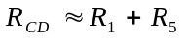=201欧。
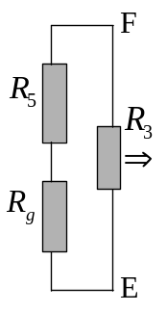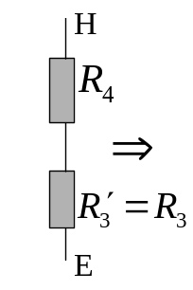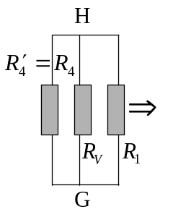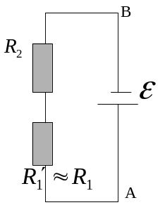
(a) (b) (c) (d)

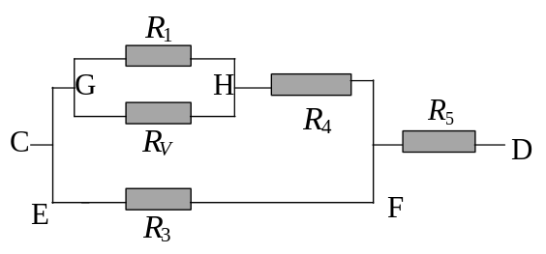
(e)
图3-7
[说明]
在分析处理实际问题时,要设法将问题简化,需要注意理解以下两点：
a.简化电路的重要原则(示例中得到过说明)；
b.简化电路时,常要将原来电路改画,使串、并联关系显得更清楚。这有两种办法,一是电路改画后再简化；另一是局部分析进行简化 。

